Adenosintrifosfát ATP

Adenosintrifosfát má zkratku ATP – adenosintrifosforečná kyselina
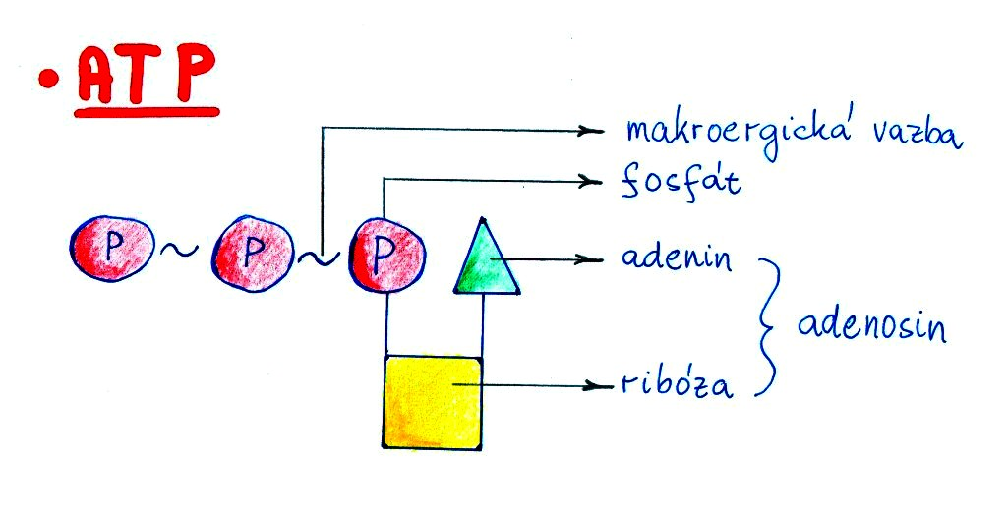
Zkratka je odvozena z anglického adenosintriphosphate. Zkratku čteme foneticky, tedy „á té pé“. Zkratka ATP je mezi přírodovědci dost rozšířena, protože původní název je poněkud zdlouhavý.

ATP je látka skládající se z adeninu, ribózy a 3 zbytků kyseliny fosforečné. Název adenosintrifosfát je výstižný a skládá se ze třech slov: adenosin (což je souhrný název pro adenin a ribózu), tri (což je odborný název pro 3) a fosfát (což je odborný název pro zbytek kyseliny fosforečné).

Adenin je dusíkatá heterocyklická sloučenina. Heterocyklická sloučenina je cyklická sloučenina (tedy sloučenina, jejíž atomy jsou spojeny do kruhu), která obsahuje v cyklu i jiné atomy než atomy uhlíku C. V případě adeninu jsou v kruhu navíc atomy dusíku N – proto dusíkatý heterocyklus. Původ slova: heteros= jiný, cyklos= kruh.
Ribóza je pětiuhlíkatý cukr. Ribóza a adenin dohromady se nazývá adenosin.( NUKLEOSID)
Zbytek kyseliny fosforečné je jakási „osekaná“ kyselina fosforečná H₃PO₄, tedy to, co z ní zbude po odtržení některých vodíků. V přírodních vědách se tomuto zbytku říká fosfát a značí se P v kroužku. Pozor! Neplést si fosfát a fosfor!

Adenosindifosfát (ADP) vzniká odtržením jednoho fosfátu od ATP, adenosinmonofosfát (AMP) vzniká odtržením dvou fosfátů od ATP.
S pochopením tohoto tvrzení by pozorný čtenář neměl mít vůbec žádné problémy, pokud ví, že di znamená dvě a mono že znamená jedna. ADP je tedy cosi se dvěma zbytky kyseliny fosforečné, AMP je cosi s jedním zbytkem kyseliny fosforečné.

Mezi fosfáty v ATP jsou celkem 2 makroergické vazby, které je zvykem označovat vlnovkou. Při vzniku makroergické vazby se energie spotřebovává, při štěpení makroergické vazby se energie uvolňuje.
Existuje mnoho druhů vazeb mezi atomy. Pro začátek si můžeme představit (i když je to z chemického hlediska špatně), že makroergická vazba je zvláštní druh vazby, která obsahuje více energie než většina ostatních vazeb. Slovo je odvozeno ze dvou kořenů – makro – veliký, ergos – související s energií.

ATP je jakási „konzerva na energii“, která je schopna uschovat energii, pokud je jí nadbytek a naopak ji poskytovat, pokud je jí nedostatek.
Dosud jsem hovořili o vlastnostech a chemickém složení ATP. Konečně se dostáváme k významu ATP. Přestože pravděpodobně o ATP teď slyšíte poprvé, bez přehánění můžeme říci, že význam ATP pro živou přírodu je naprosto klíčový.

Abychom vše pochopili, vypravíme se za pašíkem do vesnického chléva. I vepři mají své dny a přijde zabijačka. Vzniká při ní otázka, co s tím nadbytkem masa dělat? Ani několik urostlých chasníků totiž celého vepře na posezení „nedá“.
Jedno z možných řešení jsou konzervy, což jsou takové plechové krabičky, kam lze nadbytek masa uschovat a když je ho potom naopak nedostatek (chasníkům vyhládlo), opět ho můžeme z konzerv získat. Bez konzerv by se nadbytek masa znehodnotil.
Úplně stejné je to i s energií. Někdy jí prostě vznikne tak velké množství, že jí organismus nemá šanci všechnu spotřebovat. Uloží si ji tedy do ATP, a až někdy v budoucnu tu energii bude potřebovat, tak si jí zase z ATP odebere. Bez ATP by se nadbytek energie znehodnotil.
Nadbytek energie vzniká například po požití potravy. Organismus totiž štěpí chemické vazby v potravě, přičemž se uvolňuje energie.

Ukládání energie se děje vznikem makroergické vazby (např. z ADP vzniká ATP), uvolňování energie se děje štěpením makroergické vazby (např. z ATP vzniká ADP).
Ani ten největší romantik mezi vámi si snad nepředstavuje, že uvnitř buňky jsou malilinkatý plechovčičky s potiskem ATP. Chemický způsob, jak ukládat či uvolňovat energii, spočívá v tvorbě či štěpení vazeb. Makroergické vazby jsou z našeho hlediska obzvlášť výhodné, protože se v nich ukládá (případně uvolňuje) velké množství energie.

Ukládání energie do ATP probíhá dle rovnice: ADP + P + E ATP + H₂O
(adenosindifosfát a fosfát a energie za vzniku adenosintrifosfátu a vody).
Získávání energie z ATP probíhá dle obrácené rovnice (hydrolytické štěpení ATP):
ATP + H₂O ADP + P + E
(adenosintrifosfát a voda za vzniku adenosindifosfátu a fosfátu a energie). Vše za účasti enzymu ATP – asy.
Z předcházejících řádků by už mělo být vše jasné. Když je prostě v buňce mnoho energie, sloučí se ADP a fosfát (obou látek se „povaluje“ v buňce dost), vytvoří se makroergická vazba, do které se „uloží“ ta energie. Tedy něco podobného, jako když z volné tvárnice a traverzy, které jsou na staveništi, něco postavím a „schovám“ do toho energii své vykonané práce potřebné třeba na jejich zdvižení.
Když je energie potřeba, makroergická vazba v ATP se štěpí. Ke štěpení ATP je potřeba voda. Protože voda je řecky hydro, jsou rovnice, ke kterým je zapotřebí vody, nazývány hydrolytické.

V organismu probíhá vznik i štěpení ATP současně.
Tedy na místech, kde se energie uvolňuje, ATP vzniká a okamžitě se přenáší na místa, kde je energie potřeba. Tam se z ATP stane ADP, energie se uvolní a celý koloběh může běžet znovu.

Při aerobních dějích se uvolňuje mnohem více energie (tedy i vzniká i více ATP) než při anaerobních dějích. Např. při aerobní oxidaci jedné glukózy vzniká 38 ATP, kdežto při anaerobní oxidaci jedné glukózy (ať už alkoholovým či mléčným kvašením) jenom 2 ATP, tedy 19 x méně (zhruba 20 x) !!
Je tedy patrné, že organismy dýchající kyslík jsou na tom z energetického hlediska mnohem a mnohem lépe než organismy, které jsou anaerobní a kyslík nesnáší.

Zajímavosti
1.

ATP samozřejmě úzce souvisí se sportem, při kterém potřebujeme mnoho energie. Čím více energie vydáváme, tím více ATP v těle vzniká a zase zaniká. Ale pozor! ATP je zapotřebí i v naprostém klidu, např. když spíme. I v klidu totiž buňky potřebují spoustu energie např. na průběh tisíců chemických reakcí.

2.

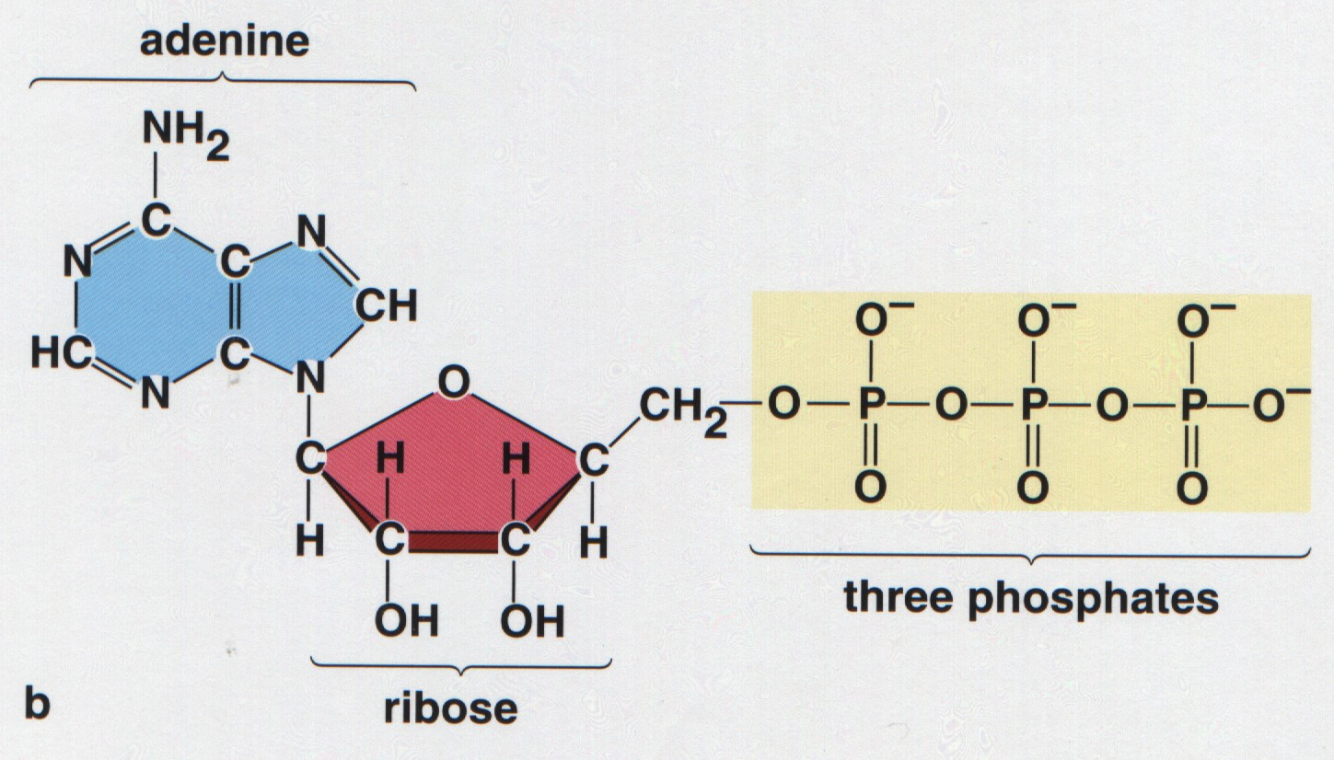

Pro zajímavost uveďme nejen schéma, ale vzorec ATP v jeho celé nádheře. Krásně je vidět, proč je adenin heterocyklická sloučenina. Možná vám vzorec ATP připadá velice složitý. Nutno však podotknout, že ve srovnání se strukturou většiny látek živých organismů je to poměrně slabý odvar.

3. Odhaduje se, že v průběhu jednoho dne člověk při průměrné fyzické zátěži vytvoří a současně spotřebuje takové množství ATP, kolik sám člověk váží !

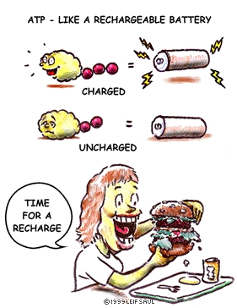
4.
Komiks se dá vytvořit skoro o všem – i o
ATP. Pro anglofóby uveďme orientační
překlad: "ATP jako nabíjecí baterie. Nabito, nenabito, čas pro nabíjení".
Snad není třeba uvádět, že chvost žlutého
atépáka jest vytvořen z fosfátů.

5. Rigor mortis. Už na první poslech to vábně příliš nevypadá. A zdání zde neklame. Jedná se totiž o odborný medicinský pojem pro posmrtnou ztuhlost. Tento zajímavý, i když trochu morbidní fenomén úzce souvisí s ATP. Ale od začátku.
Posmrtná ztuhlost (rigor mortis) je označení pro změny, ke kterým dochází v mrtvém těle krátce po smrti. Tyto změny mají chemický původ - jejich prvotní příčinou je vyčerpání zásob ATP. Výsledkem je ztuhnutí svalů, ke kterému dochází asi po 3 hodinách, plně vyvinutý rigor mortis však bývá asi 24 hodin po smrti. Obvykle nastupuje nejdříve v obličejové části. Posmrtná ztuhlost je patrná při zevní prohlídce, kdy končetiny již nelze ohýbat v kloubech. Tedy řečeno drsným, ale pochopitelným slovníkem je už člověk prostě "tuhej".
Rychlost nástupu posmrtné ztuhlosti závisí na teplotě, nízká teplota jej zpomaluje, vyšší zrychluje. Při vysokých teplotách kolem 30-40 stupňů Celsia začíná posmrtná ztuhlost už asi za 30 minut po smrti, je plně rozvinuta již za 2 hodiny a rychleji také mizí.

Posmrtná ztuhlost začne pomíjet asi za 2 dny a obvykle za 4 dny zmizí úplně. Při nižších teplotách naopak může trvat více dnů i týdnů.
Posmrtná ztuhlost je z pochopitelných důvodů objektem velkého zájmu soudních lékařů, protože hraje důležitou roli v kriminalistickém vyšetřování náhlých úmrtí a je jedním z vodítek při určování doby úmrtí.

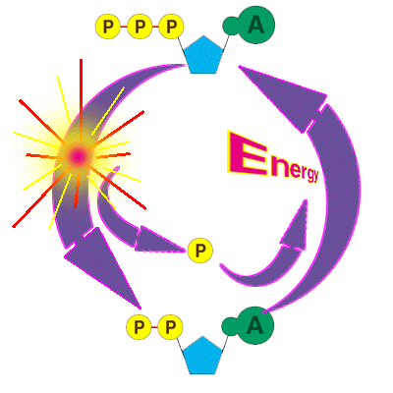
6.
Efektní vyjádření: energie se z ATP uvolňuje odštěpením fosfátu za vzniku ADP. Při ukládání energie se fosfát naopak připojí k ADP za vzniku ATP.

7.

Známé rčení říká, že v nouzi poznáš přítele. Pokud to budeme parafrázovat, můžeme prohlásit, že v nouzi poznáš anaerobní děj. Stane se totiž, že i organismus, který normálně dýchá kyslík, se dostane do kyslíkové nouze. Energie ale stále potřebuje, a tak se organismus na chvíli přepne do bezkyslíkaté anaerobní cesty výroby energie, i když víme, že je mizerně málo účinná.
Příkladem může být běh přes překážky či na krátkou vzdálenost. K tomuto výkonu je zapotřebí tolik energie, že roste potřeba kyslíku na její výrobu. Sice hlouběji a zrychleně dýcháme, ale stále je kyslíku málo. Potřebujeme však ještě energii na několik desítek metrů do cíle. Člověk tedy přepne na anaerobní cestu výroby energie – např. na mléčné kvašení. Víme, že při něm vznikne asi 20 x méně ATP než při aerobním způsobu, ale lepší něco, nežli nic. Člověk běží na tzv. kyslíkový dluh.
Uvedený stav však nemůže trvat dlouho. Zvýšená koncentrace kyseliny mléčné ve svalech by totiž vedla k závažným problémům. Po doběhnutí do cíle je tedy potřeba ještě nějakou dobu zrychleně dýchat a tzv. splácet kyslíkový dluh. Když se stav normalizuje a kyslíku v těle je normálně, přebytek kyseliny mléčné se zase odbourá.

Milan Haminger, BiGy Brno 2017

